

**Programación Avanzada**

**Documentación: II Examen**

**Rodrigo Rovira**

**Gretel Duran**

**Fernando Jiménez**

**Profesor:**

**Adrián Badilla Ch.**

**II CUATRIMESTRE, 2020**

**Librerías necesarias:**

* jsonschema
* flask

**URL Locales**

|  |  |  |
| --- | --- | --- |
| **Funcion** | **URL** | **Metodo** |
| Login | <http://127.0.0.1:5000/api/users/login> | POST |
| Crear Usuario | <http://127.0.0.1:5000/api/users/> | POST |
| Listar Usuarios | <http://127.0.0.1:5000/api/users/all> | GET |
| Listar Productos | <http://127.0.0.1:5000/api/products/all> | GET |
| Ver Producto | <http://127.0.0.1:5000/api/products/detail/2> | GET |
| Ver Carrito | <http://127.0.0.1:5000/api/cart/200> | GET |
| Agregar un producto al carrito | <http://127.0.0.1:5000/api/cart/200/2> | POST |
| Eliminar un producto del carrito | <http://127.0.0.1:5000/api/cart/200/1> | DELETE |
| Ver total (cantidad) de items en carrito | <http://127.0.0.1:5000/api/cart/qty/200> | GET |
| Ver total (precio) de items en carrito | <http://127.0.0.1:5000/api/cart/price/200> | GET |
| Comprar | <http://127.0.0.1:5000/api/cart/100> | DELETE |

Para la revision local del examen por favor importar el archivo ***Insomnia-Local+Publico.json*** y utilizar la carpeta “***flask_api_local***” la cual apunta a la direccion local donde se ejecuta el Proyecto “***127.0.0.1***”

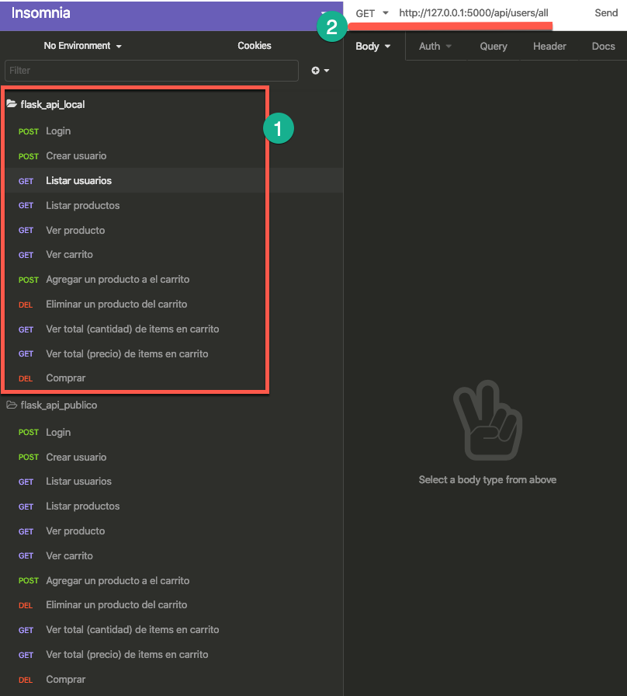

**URL Publicos**

|  |  |  |
| --- | --- | --- |
| **Funcion** | **URL** | **Metodo** |
| Login | [http://40.87.62.57:5000/api/users/login](http://127.0.0.1:5000/api/users/login) | POST |
| Crear Usuario | [http://40.87.62.57:5000/api/users/](http://127.0.0.1:5000/api/users/) | POST |
| Listar Usuarios | [http://40.87.62.57:5000/api/users/all](http://127.0.0.1:5000/api/users/all) | GET |
| Listar Productos | [http://40.87.62.57:5000/api/products/all](http://127.0.0.1:5000/api/products/all) | GET |
| Ver Producto | [http://40.87.62.57:5000/api/products/detail/2](http://127.0.0.1:5000/api/products/detail/2) | GET |
| Ver Carrito | [http://40.87.62.57:5000/api/cart/200](http://127.0.0.1:5000/api/cart/200) | GET |
| Agregar un producto al carrito | [http://40.87.62.57:5000/api/cart/200/2](http://127.0.0.1:5000/api/cart/200/2) | POST |
| Eliminar un producto del carrito | [http://40.87.62.57:5000/api/cart/200/1](http://127.0.0.1:5000/api/cart/200/1) | DELETE |
| Ver total (cantidad) de items en carrito | [http://40.87.62.57:5000/api/cart/qty/200](http://127.0.0.1:5000/api/cart/qty/200) | GET |
| Ver total (precio) de items en carrito | [http://40.87.62.57:5000/api/cart/price/200](http://127.0.0.1:5000/api/cart/price/200) | GET |
| Comprar | [http://40.87.62.57:5000/api/cart/100](http://127.0.0.1:5000/api/cart/100) | DELETE |

Para la revision publicada del examen por favor importar el archivo ***Insomnia-Local+Publico.json*** y utilizar la carpeta “***flask_api_publico”*** la cual apunta a la direccion publica del servidor Azure “***40.87.62.57***” donde actualmente se esta ejecutando el Proyecto.

